Nama : Muhammad Adam Alghifari

Npm : 2210010314

Kelas : 1B

Latihan 1.1

1. 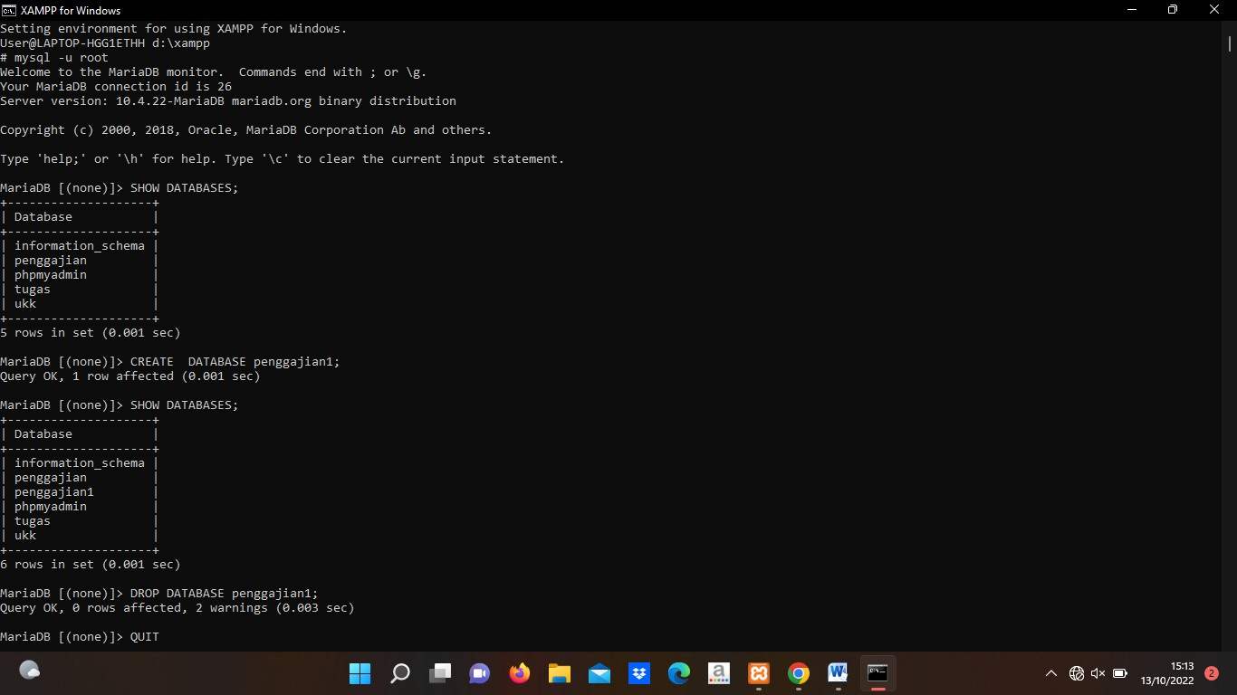Buat tangkapan layar dari hasil tiap percobaan
2. Buat 3 basis data dan tampilkan hasilnya kemudian hapuskan salah satu di antaranya

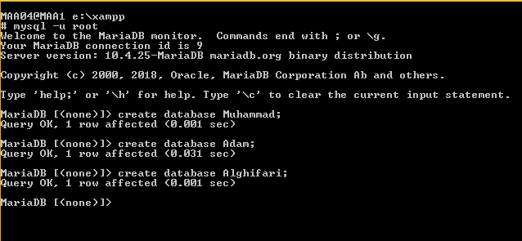

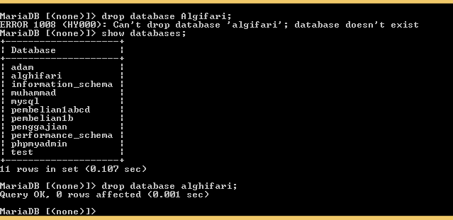

Latihan 1.2

1. 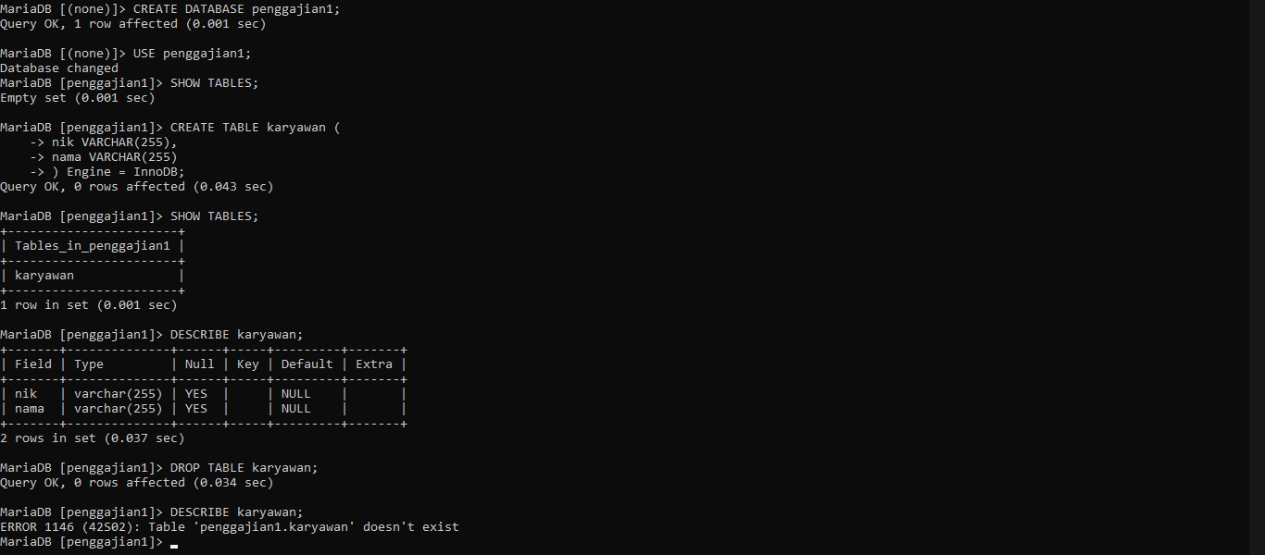Buat tangkapan layar dari hasil tiap percobaan
2. Buat sebuah basis data yang berisikan 3 tabel dengan masing-masing table minimal 3 kolom

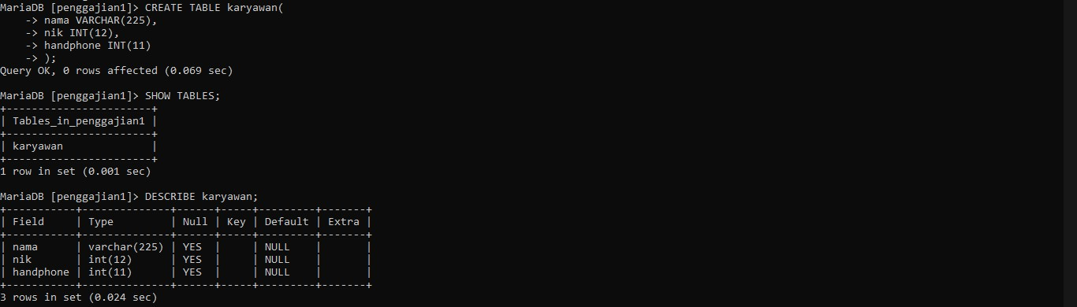

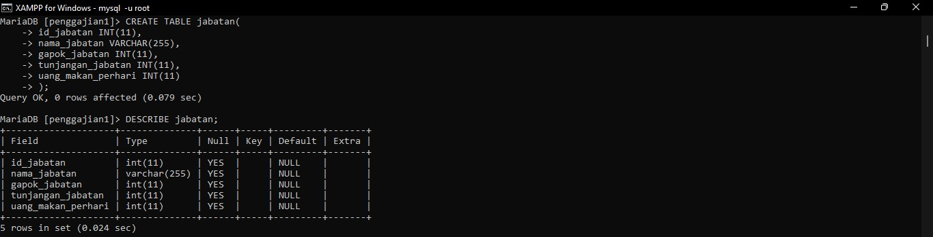Membuat table karyawan

Membuat table jabatan

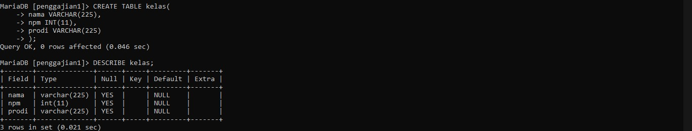

Membuat table kelas

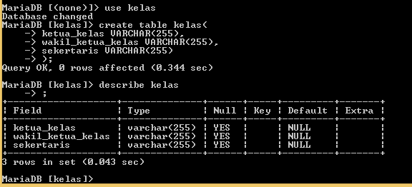

1. Eksplorasi jenis tipe data yang digunakan selain VARCHAR

Fungsi varchar untuk menampung data yang bertipe karakter atau alphabetic(a-z)

Fungsi integer adalah tipe data yang digunakan untuk menampung data yang bertipe angka

1. 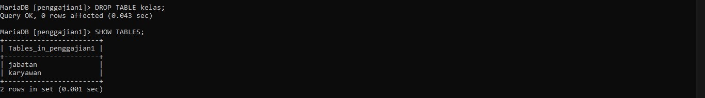Hapus salah satu dari table tersebut

Fungsi Drop table kelas adalah untuk menghapus table kelas

Latihan 1.3

1. Jelaskan fungsi dari perintah-perintah yang sudah diketik pada percobaan 1.3 Create table adalah perintah yang digunakan untuk membuat sebuah table di database Alter merupakan perintah untuk melakukan perubahan struktur table yg telah di buat

mengganti nama Field (Change), menambah Field(Add), menghapus Field(Drop), mengubah Field(Modify).

Describe untuk mendeskripsikan struktur sebuah table

1. Terapkan pada table yang sudah dibuat pada latihan 1.2
2. 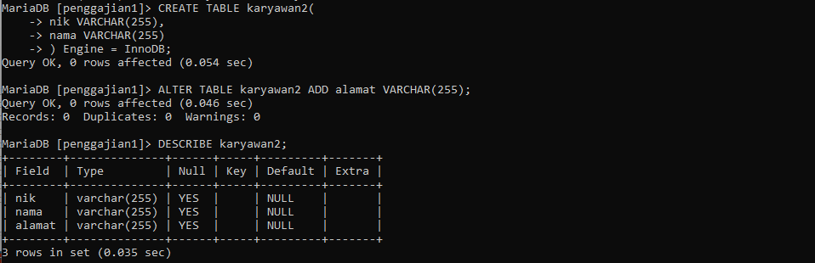Tampilkan hasil tangkapan layar

